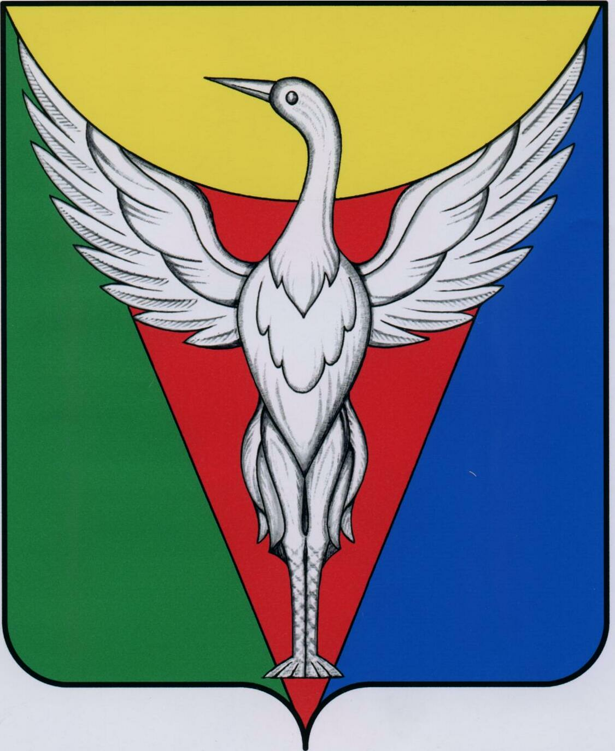

**СОВЕТ ДЕПУТАТ МЯКОНЬКСКОГО СЕЛЬСКОГО ПОСЕЛЕНИЯ**

**ОКТЯБРЬСКОГО МУНИЦИПАЛЬНОГО РАЙОНА**

**ЧЕЛЯБИНСКОЙ ОБЛАСТИ**

# Р Е Ш Е Н И Е

|  |
| --- |
|  |

от 12.03.2021 г. № 30

|  |
| --- |
| О назначении публичных слушаний по проекту решения Совета депутатов Мяконькского сельского поселения «О внесении изменений и дополнений в Устав Мяконькского сельского поселения» |

На основании Федерального закона от 06.10.2003 г. № 131-ФЗ «Об общих принципах организации местного самоуправления в Российской Федерации», руководствуясь Уставом Мяконькского сельского поселения, Совет депутатов Мяконькского сельского поселения

РЕШАЕТ:

1. Назначить на 22 марта 2021 года в 10.00 часов публичные слушания по проекту решения Совета депутатов Мяконькского сельского поселения «О внесении изменений и дополнений в Устав Мяконькского сельского поселения» (далее - публичные слушания).

2. Определить местом проведения публичных слушаний кабинет главы Мяконькского сельского поселения, расположенный по адресу: с. Мяконьки, ул. Советская, 15.

3. Утвердить состав рабочей группы по подготовке и проведению публичных слушаний (приложение).

4. Установить, что предложения граждан, для их учета и обсуждения на публичных слушаниях, подаются в письменной форме с указанием контактной информации (фамилия, имя, отчество, место жительства, телефон, место работы или учебы) в Совет депутатов Мяконькского сельского поселения до 22 марта 2021 года в рабочие дни с 9.00 до 16.00 часов по адресу: с. Мяконьки, ул.Советская, 15 телефон 37-3-33, 37-3-39, где регистрируются и передаются на рассмотрение рабочей группе по проведению публичных слушаний.

5. Настоящее решение вступает в силу со дня его официального опубликования (обнародования) на официальном Интернет-сайте администрации Мяконькского сельского поселения.

Глава Мяконькского Е.М.Мотовилов

сельского поселения

Приложение

к Решению Совета депутатов

Мяконькского сельского поселения

от 12.03.2021 г. № 30

**Состав рабочей группы**

**по подготовке и проведению публичных слушаний по проекту решения  «О внесении изменений и дополнений в Устав Мяконькского сельского поселения»**

Е.М.Мотовилов – глава Мяконькского сельского поселения, председатель комиссии, председательствующий на публичных слушаниях;

Г.В.Ланских – председатель Совета депутатов Мяконькского сельского поселения;

О.В.Швецова – секретарь публичных слушаний.